TÖÖ/TEENUSTE/ ÜLEANDMISE-VASTUVÕTMISE AKT

Koostatud Kauksi 20. 12. 2024 a.

Töövõtulepingu nr. 9-15/2024/41

Käesolev akt on koostatud alljärgnevas:

- Ott Ehitus OÜ (edaspidi üleandja) annab üle ja Riigimetsa Majandamise Keskus (edaspidi vastuvõtja) võtab vastu töövõtulepingu nr1-18/2023/219 kohaselt tehtud järgmise :
„RMK Alutaguse rahvuspargi külastuskeskuse Kauksi maakeldri osaline renoveerimine“

- Tellija tasub tehtud töö/materjalide/ eest 4078 eurot (neli tuhat seitsekümmend kaheksa eurot), millele lisandub käibemaks õigusaktidega sätestatud määras.
- Aktile lisatud 2 fotot
3.1
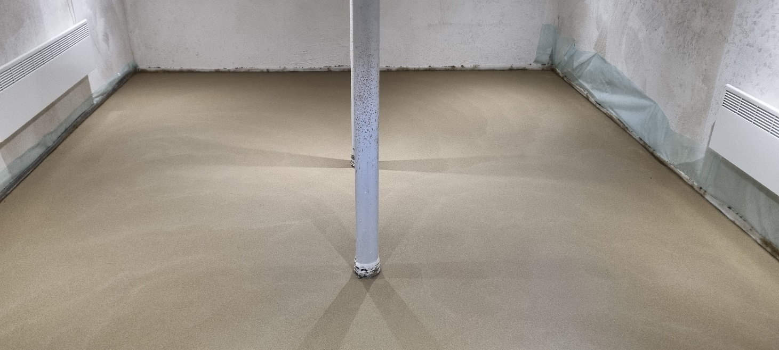
3.2
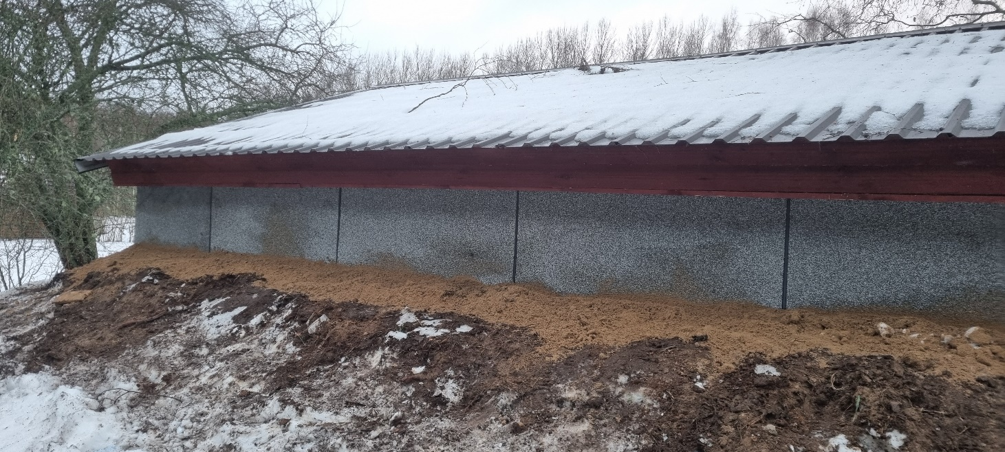

- Käesolev akt on koostatud kahes eksemplaris, üks üleandjale ja teine vastuvõtjale.

ÜLEANDJA VASTUVÕTJA

Ott Ehitus OÜ RMK Külastuskorraldusosakond
Registrikood 14882920 Põhja-Eesti piirkonna
Ida-Virumaa külastusala juht

Indrek Ott Heinar Juuse

(allkirjastatud digitaalselt) | (allkirjastatud digitaalselt)

